

СОВЕТ МУНИЦИПАЛЬНОГО ОБРАЗОВАНИЯ
ТУАПСИНСКИЙ РАЙОН
СЕССИЯ – 73

РЕШЕНИЕ
от ______________ № ______________
г. Туапсе

О внесении изменений в правила землепользования и застройки Георгиевского сельского поселения Туапсинского района, утвержденные решением Совета муниципального образования Туапсинский район от 27 июня 2014 г. № 125 «Об утверждении правил землепользования и застройки Георгиевского сельского поселения Туапсинского района», путем их уточнения в целях отображения границ зон с особыми условиями использования территорий, территорий объектов культурного наследия, территорий исторических поселений федерального значения, территорий исторических поселений регионального значения

В соответствии с Градостроительным кодексом Российской Федерации, Законом Краснодарского края от 21 июля 2008 г. № 1540-КЗ «Градостроительный кодекс Краснодарского края», иными нормативными правовыми актами Российской Федерации, Уставом муниципального образования Туапсинский район Совет муниципального образования Туапсинский район р е ш и л:
- Внести в правила землепользования и застройки Георгиевского сельского поселения Туапсинского района, утвержденные решением Совета муниципального образования Туапсинский район от 27 июня 2014 г. № 125 «Об утверждении правил землепользования и застройки Георгиевского сельского поселения Туапсинского района» (далее – ПЗЗ) изменения, путем их уточнения, отобразив на карте градостроительного зонирования границы зон с особыми условиями использования территорий, территорий объектов культурного наследия, территорий исторических поселений федерального значения, территорий исторических поселений регионального значения, согласно приложению 1 к постановлению.
- Статью 1 «Карта градостроительного зонирования с указанием зон действия ограничений по условиям охраны объектов культурного наследия и зон действия ограничений по санитарно-гигиеническим условиям» части 1 «Картографические документы» тома 2 «Градостроительные регламенты» правил землепользования и застройки Георгиевского сельского поселения Туапсинского района изложить в новой редакции согласно приложению 2 к постановлению.
- Ограничения использования земельных участков и объектов капитального строительства в границах зон с особыми условиями использования территорий, территорий объектов культурного наследия, территорий исторических поселений федерального значения, территорий исторических поселений регионального значения установить в соответствии с ограничениями, установленными в Едином государственном реестре недвижимости для таких зон.
4. Опубликовать настоящее решение в средствах массовой информации Туапсинского района.
5. Разместить настоящее решение на официальных сайтах администрации и Совета муниципального образования Туапсинский район в информационно-телекоммуникационной сети «Интернет».
6. Разместить настоящее решение на официальных сайтах администраций городских и сельских поселений Туапсинского района.
7. Отделу обеспечения градостроительной деятельности управления архитектуры и градостроительства администрации муниципального образования Туапсинский район (Исакова А.А.) разместить настоящее постановление в информационной системе обеспечения градостроительной деятельности муниципального образования Туапсинский район.
8. Контроль за выполнением настоящего постановления возложить на исполняющего обязанности заместителя главы администрации муниципального образования Туапсинский район Чиркова Д.С.
9. Постановление вступает в силу со дня его опубликования.

Глава
муниципального образования
Туапсинский район С.А. Бойко

Приложение 1 к решению Совета
муниципального образования
Туапсинский район
от____________ №___________

ЗОНЫ
с особыми условиями использования территории, территории объектов культурного наследия, территорий исторических поселений федерального значения, территорий исторических поселений регионального значения, сведения о которых внесены в Единый государственный реестр недвижимости

Охранные зоны инженерных коммуникаций
Охранная зона трансформаторной подстанции «ТП Г-452 (БКТПП)». Реестровый номер: 23:33-6.851. Площадь: 463,39 кв.м.
Охранная зона воздушной линии электропередачи «ВЛ 0,4 КВ с. Кривенковское». Реестровый номер: 23:33-6.560. Площадь: 7710,77 кв.м.
Охранная зона трансформаторной подстанции «ЗДАНИЕ ТП Г-98 с. Георгиевское мкр. Заречье». Реестровый номер: 23:33-6.414. Площадь: 538,86 кв.м.
Охранная зона трансформаторной подстанции «КТПГ(ВВ)-630/10/0,4». Реестровый номер: 23:33-6.1196. Площадь: 453,80 кв.м.
Охранная зона трансформаторной подстанции «КТПН В/В-630/10/0,4». Реестровый номер: 23:33-6.1198. Площадь: 457,92 кв.м.
Охранная зона воздушной линии электропередачи «ВЛ 10 кВ от ТП-Г598 до оп.18 ВЛ 10 кВ ТП-Г28 - ТП-Г598». Реестровый номер: 23:33-6.1214. Площадь: 3 037,92 кв.м.
Охранная зона воздушной линии электропередачи «ВЛ 10 кВ от ТП-Г598 до оп. 5 ВЛ 10 кВ ТП-Г598 - ТП-Г35». Реестровый номер: 23:33-6.1206. Площадь: 1 522,30 кв.м.
Охранная зона трансформаторной подстанции «КТПП ввв-630/10/0,4». Реестровый номер: 23:33-6.1204. Площадь: 437,72 кв.м.
Охранная зона трансформаторной подстанции «КТПГ (ВВ)-630/10/0,4 (проходная)». Реестровый номер: 23:33-6.837. Площадь: 470,57 кв.м.
Охранная зона трансформаторной подстанции «КТПГ (ВВ)-630/10/0,4 (проходная)». Реестровый номер: 23:33-6.668. Площадь: 497,80 кв.м.
Охранные зоны пунктов государственной геодезической сети
Охранная зона пункта государственной геодезической сети «Вьючный», расположенного на территории Туапсинского района Краснодарского края. Реестровый номер: 23:33-6.653. Учетный номер: 23.33.2.724. Площадь: 16,00 кв.м.
Охранная зона пункта государственной геодезической сети «Чистая», расположенного на территории Туапсинского района Краснодарского края. Реестровый номер: 23:33-6.858. Учетный номер: 23.33.2.730. Площадь: 16,00 кв.м.
Охранная зона пункта государственной геодезической сети «Холодная Щель», расположенного на территории Туапсинского района Краснодарского края. Реестровый номер: 23:33-6.620. Учетный номер: 23.33.2.708. Площадь: 16,00 кв.м.
Охранная зона пункта государственной геодезической сети «Пеус», расположенного на территории Туапсинского района Краснодарского края. Реестровый номер: 23:33-6.702. Учетный номер: 23.33.2.680. Площадь: 16,00 кв.м.
Охранная зона пункта государственной геодезической сети «Анастасиевка», расположенного на территории Туапсинского района Краснодарского края. Реестровый номер: 23:33-6.928. Учетный номер: 23.33.2.718. Площадь: 16,00 кв.м.
Охранная зона пункта государственной геодезической сети «Георгиевское», расположенного на территории Туапсинского района Краснодарского края. Реестровый номер: 23:33-6.945. Учетный номер: 23.33.2.747. Площадь: 16,00 кв.м.
Охранная зона пункта государственной геодезической сети «Папортная», расположенного на территории Туапсинского района Краснодарского края. Реестровый номер: 23:33-6.748. Учетный номер: 23.33.2.673. Площадь: 16,00 кв.м.
Охранная зона пункта государственной геодезической сети «Б. Псеушхо», расположенного на территории Туапсинского района, Краснодарского края. Реестровый номер: 23:33-6.1168. Площадь: 16,00 кв.м.
Придорожные полосы
Часть (9 контур) придорожной полосы автомобильной дороги «г. Майкоп - г. Туапсе» на территории муниципального образования Туапсинский район. Реестровый номер: 23:33-6.358. Часть площадью: 28 477,86 кв.м.
Часть (12 контур) придорожной полосы автомобильной дороги «г. Майкоп - г. Туапсе» на территории муниципального образования Туапсинский район. Реестровый номер: 23:33-6.354. Площадь: 138 688,58 кв.м.
Часть (7 контур) придорожной полосы автомобильной дороги «с. Георгиевское - а. Большое Псеушхо» на территории муниципального образования Туапсинский район. Реестровый номер: 23:33-6.470. Площадь: 257 535,47 кв.м.
Часть (8 контур) придорожной полосы автомобильной дороги «с. Георгиевское - а. Большое Псеушхо» на территории муниципального образования Туапсинский район. Реестровый номер: 23:33-6.137. Площадь: 254 162,25 кв.м.
Часть (6 контур) придорожной полосы автомобильной дороги «с. Георгиевское - а. Большое Псеушхо» на территории муниципального образования Туапсинский район. Реестровый номер: 23:33-6.79. Площадь: 208 919,88 кв.м.
Часть (13 контур) придорожной полосы автомобильной дороги общего пользования регионального значения «г. Майкоп - г. Туапсе» на территории муниципального образования Туапсинский район. Реестровый номер: 23:33-6.68. Площадь: 53 063,39 кв.м.
Часть (14 контур) придорожной полосы автомобильной дороги «г. Майкоп - г. Туапсе» на территории муниципального образования Туапсинский район. Реестровый номер: 23:33-6.64. Площадь: 54 094,90 кв.м.
Часть (15 контур) придорожной полосы автомобильной дороги «г. Майкоп - г. Туапсе» на территории муниципального образования Туапсинский район. Реестровый номер: 23:33-6.292. Часть площадью: 36 236,50 кв.м.
Часть (16 контур) придорожной полосы автомобильной дороги общего пользования регионального значения «г. Майкоп - г. Туапсе» на территории муниципального образования Туапсинский район. Реестровый номер: 23:33-6.269. Часть, площадью: 87 193,38 кв.м.
Санитарно-защитные зоны
Санитарно-защитная зона для МАЗК №9 АО «НК «Роснефть» - Кубаньнефтепродукт». Реестровый номер: 23:33-6.1409. Площадь: 76 901,40 кв.м.
Зоны затопления
Зона затопления территории с. Кирпичное Георгиевского сельского поселения, х. Греческий, с. Цыпка Вельяминовского сельского поселения Туапсинского района Краснодарского края при половодьях и паводках р. Туапсе, р. Цыпка 1% обеспеченности. Реестровый номер: 23:33-6.1239. Часть, площадью: 631 516,00 кв.м.
Зона затопления территории с. Георгиевское Георгиевского сельского поселения Туапсинского района Краснодарского края при половодьях и паводках р. Пшенахо, р. Малое Псеушко 1% обеспеченности. Реестровый номер: 23:33-6.1301. Площадь: 1 213 388,00 кв.м.
Зона затопления территории с. Анастасиевка Георгиевского сельского поселения Туапсинского района Краснодарского края при половодьях и паводках р. Пшенахо 1% обеспеченности. Реестровый номер: 23:33-6.1299. Площадь: 377 755,00 кв.м.
Зона затопления территории аул Малое Псеушхо Георгиевского сельского поселения Туапсинского района Краснодарского края при половодьях и паводках р. Малое Псеушхо 1% обеспеченности. Реестровый номер: 23:33-6.1177. Площадь: 360 681,00 кв.м.
Зона затопления территории аул Большое Псеушхо Георгиевского сельского поселения Туапсинского района Краснодарского края при половодьях и паводках р. Большое Псеушхо 1% обеспеченности. Реестровый номер: 23:33-6.1174. Площадь: 134 561,00кв.м.
Зона затопления территории с. Кривенковское, с. Индюк Георгиевского сельского поселения Туапсинского района Краснодарского края при половодьях и паводках р. Спорная, р. Туапсе 1% обеспеченности. Реестровый номер: 23:33-6.1182. Площадь: 2 835 863,00 кв.м.
Зоны подтопления
Зона подтопления территории с. Кирпичное Георгиевского сельского поселения, х. Греческий, с. Цыпка Вельяминовского сельского поселения Туапсинского района Краснодарского края при половодьях и паводках р. Туапсе, р. Цыпка 1% обеспеченности. Реестровый номер: 23:33-6.1234. Часть, площадью: 134 569,00 кв.м.
Зона подтопления территории с. Георгиевское Георгиевского сельского поселения Туапсинского района Краснодарского края при половодьях и паводках р. Пшенахо, р. Малое Псеушко 1% обеспеченности. Реестровый номер: 23:33-6.1303. Площадь: 257 991,00 кв.м.
Зона подтопления территории с. Анастасиевка Георгиевского сельского поселения Туапсинского района Краснодарского края при половодьях и паводках р. Пшенахо 1% обеспеченности. Реестровый номер: 23:33-6.1300. Площадь: 271 904,00 кв.м.
Зона подтопления территории аул Малое Псеушхо Георгиевского сельского поселения Туапсинского района Краснодарского края при половодьях и паводках р. Малое Псеушхо 1% обеспеченности Реестровый номер: 23:33-6.1176. Площадь: 266 914,00 кв.м.
Зона подтопления территории аул Большое Псеушхо Георгиевского сельского поселения Туапсинского района Краснодарского края при половодьях и паводках р. Большое Псеушхо 1% обеспеченности. Реестровый номер: 23:33-6.1277. Площадь: 124 854,00 кв.м.
Зона подтопления территории с. Кривенковское, с. Индюк Георгиевского сельского поселения Туапсинского района Краснодарского края при половодьях и паводках р. Туапсе (левый берег) 1% обеспеченности. Реестровый номер: 23:33-6.1178. Площадь: 447 773,00 кв.м.
Зона подтопления территории с. Кривенковское, с. Индюк Георгиевского сельского поселения Туапсинского района Краснодарского края при половодьях и паводках р. Спорная, р. Туапсе (правый берег) 1% обеспеченности Реестровый номер: 23:33-6.1286. Площадь: 835 859,00 кв.м.
Территории объектов культурного наследия
Территория объекта культурного наследия федерального значения «Курган «Псынако–1». Реестровый номер: 23:33-6.1089. Площадь: 4 898,79 кв.м.
Территория объекта культурного наследия федерального значения «Курганная группа (7 насыпей)». Реестровый номер: 23:33-6.1087. Площадь: 353,14 кв.м.
Территория объекта культурного наследия федерального значения «Курганная группа (33 насыпи)». Реестровый номер: 23:33-8.4. Площадь: 3 957,33 кв.м.
Территория объекта культурного наследия федерального значения «Курганная группа (63 насыпи)». Реестровый номер: 23:33-8.20. Площадь: 5 910,86 кв.м.
Территория объекта культурного наследия федерального значения «Курган». Реестровый номер: 23:33-8.43. Площадь: 896,80 кв.м.
Территория объекта культурного наследия федерального значения «Курганная группа (10 насыпей)». Реестровый номер: 23:33-8.37. Площадь: 544,72 кв.м.
Территория объекта культурного наследия федерального значения «Дольменный могильник Псынако 3», II тыс. до н.э. Реестровый номер: 23:33-8.19. Площадь: 5 479,63 кв.м.
Территория объекта культурного наследия федерального значения «Курганная группа». Реестровый номер: 23:33-8.29. Площадь: 7 114,28 кв.м.
Территория объекта культурного наследия федерального значения «Курганная группа». Реестровый номер: 23:33-8.27. Площадь: 742,56 кв.м.
Территория объекта культурного наследия федерального значения «Дольмен Спунетам», II тыс. до н.э. Реестровый номер: 23:33-8.24. Площадь: 2 499,19 кв.м.
Территория объекта культурного наследия федерального значения «Дольмен Бганемекух», II тыс. до н.э. Реестровый номер: 23:33-8.14. Площадь: 400,93 кв.м.
Территория объекта культурного наследия федерального значения «Дольмен Нагужику», II тыс. до н.э. Реестровый номер: 23:33-8.15. Площадь: 398,51 кв.м.
Территория объекта культурного наследия федерального значения «Курганная группа», эпоха позднего средневековья. Реестровый номер: 23:33-8.35. Площадь: 1 149,64 кв.м.
Территория объекта культурного наследия федерального значения «Курганная группа (89 насыпей)». Реестровый номер: 23:33-8.45. Площадь: 6 191.40 кв.м.
Территория объекта культурного наследия федерального значения «Курганная группа (36 насыпей)». Реестровый номер: 23:33-8.53. Площадь: 2 867,85 кв.м.
Территория объекта культурного наследия федерального значения «Курганная группа». Реестровый номер: 23:33-8.5. Площадь: 336,30 кв.м.
Территория объекта культурного наследия федерального значения «Курганная группа (292 насыпи)», эпоха средневековья. Реестровый номер: 23:33-8.33. Площадь: 35 975,07 кв.м.
Территория объекта культурного наследия федерального значения «Курганная группа (5 насыпей)». Реестровый номер: 23:33-8.38. Площадь: 375,63 кв.м.
Территория объекта культурного наследия федерального значения «Курганная группа (3 насыпи)». Реестровый номер: 23:33-8.18. Площадь: 251,91 кв.м.

Исполняющий обязанности
начальника управления архитектуры
и градостроительства - главный
архитектор администрации
муниципального образования
Туапсинский район Д.Ю. Семененко
Приложение 2 к решению Совета
муниципального образования
Туапсинский район
от____________ №___________

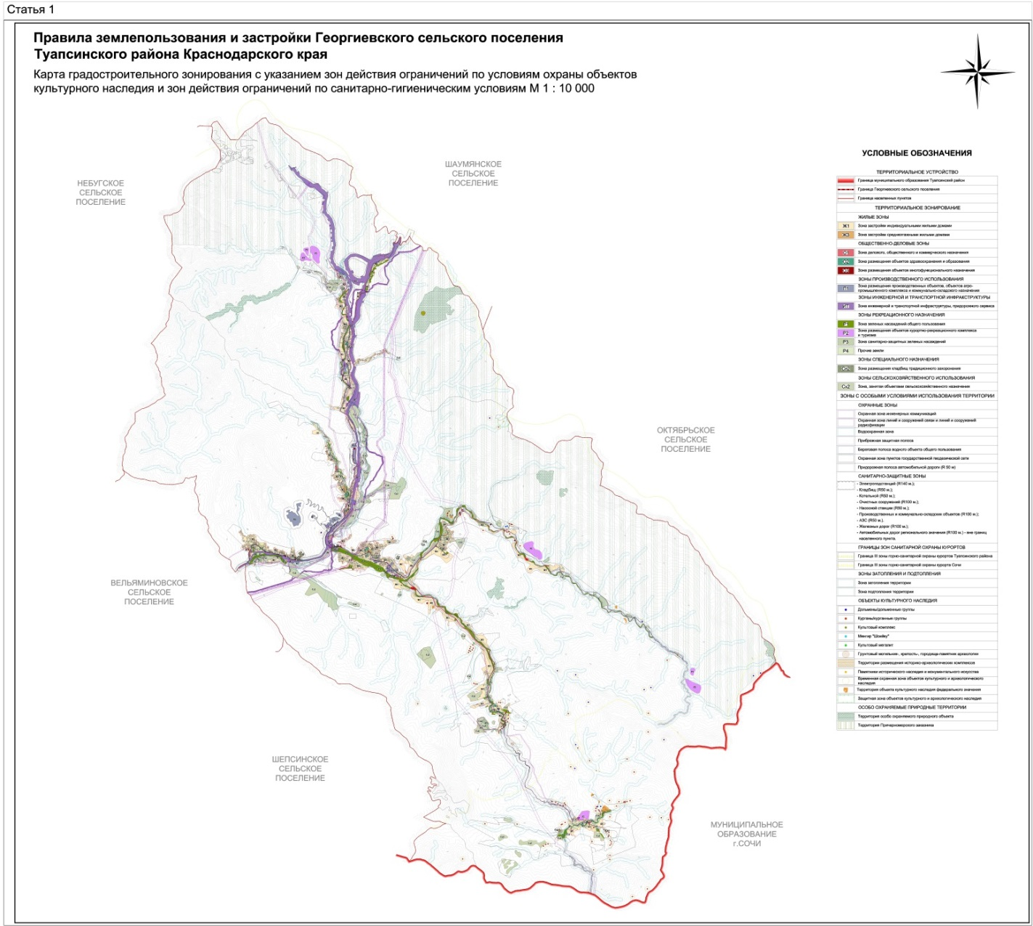

Исполняющий обязанности
начальника управления архитектуры
и градостроительства - главный
архитектор администрации
муниципального образования
Туапсинский район Д.Ю. Семененко

